Njoftimi i kontrates për t’u plotësuar nga Autoriteti Kontraktor , i cili do të publikohet në Buletinin e Njoftimeve Publike

1. Emri dhe adresa e autoritetit kontraktor
Emri Bashkia Skrapar
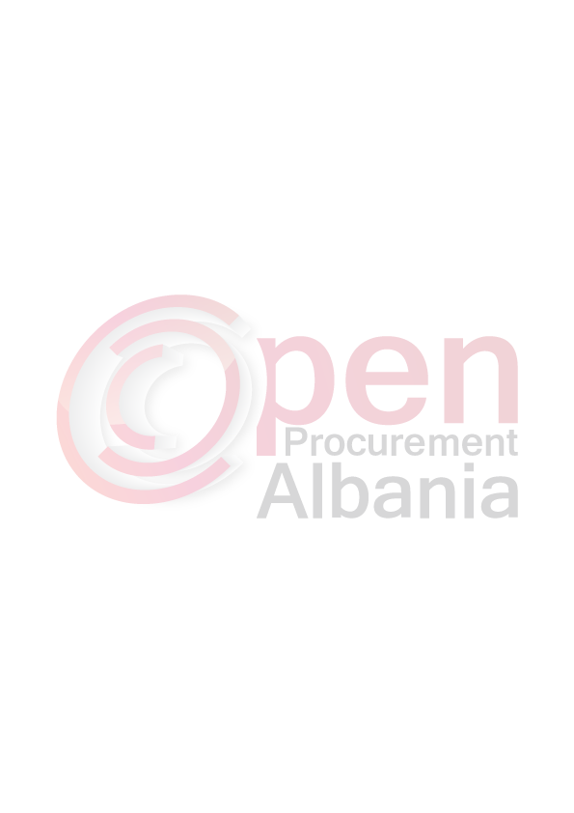
Adresa Lagja: “ÇLIRIMI” Corovode ,Skrapar
Tel/Fax 0312 22426
E-mail bashkiacorovode@ymail.com
Adresa e Internetit www.bashkiacorovode.gov.al
2. Lloji i procedurës se prokurimit: Sherbime konsulence

3. Objekti i kontratës/marrëveshjes kuadër: Mbikqyrje punimesh per objektin :”Rikualifikim i hapsirave perreth pallatit te Kultures ,rruga me trafik te kufizuar/pedonalja “Pasho Hysi”,rruga automobilistike “Pasho Hysi”

4. Fondi limit 4 166 667 (katermilion e njeqind e gjashtedhjet e gjashte mije e gjashteqind e gjashtedhjet e shtate )leke pa tvsh

5. Kohëzgjatja e kontratës ose afati kohor për ekzekutimin: 12 muaj

6- Afati kohor për dorëzimin e kërkesës për shprehje interesi: 07.06.2016 ora 10.00

7- Afati kohor për hapjen kërkesave për shprehje interesi: 07.06.2016 ora 10.00

